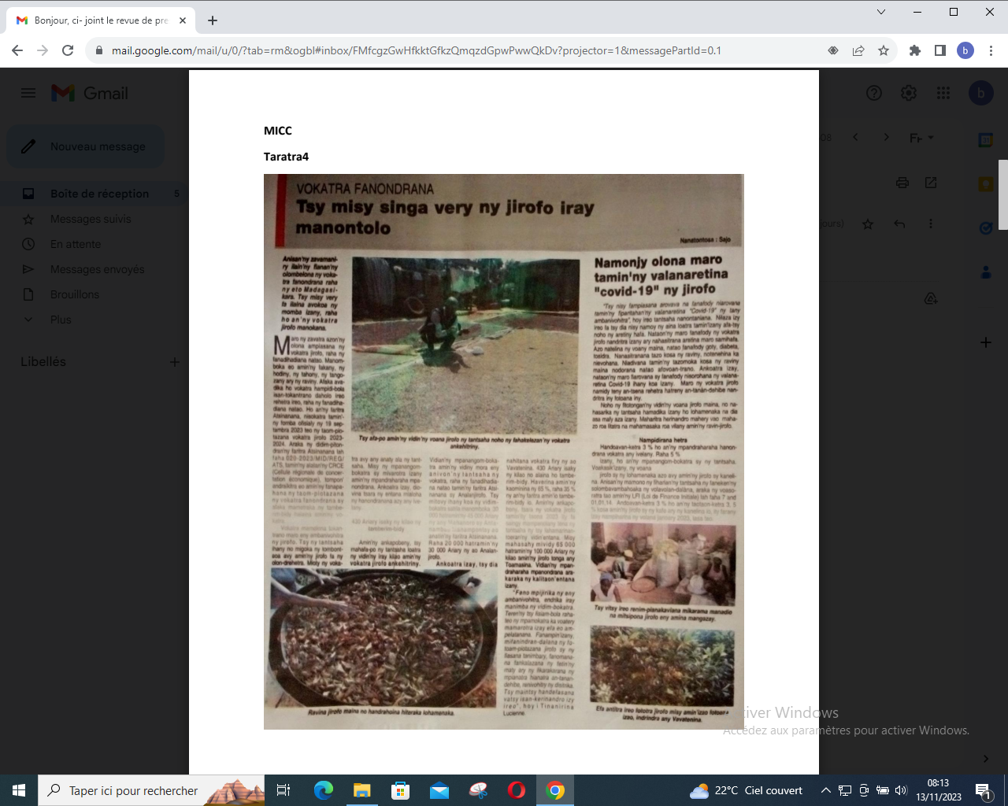

SOURCE : Taratra 4

AUTEUR : Sajo

DATE : 09 Novembre 2023